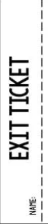**GUIA DE APRENDIZAJE UNIDAD 2 N° DE GUÍA: ___13__**

NOMBRE ESTUDIANTE: ____________________CURSO: _8___ LETRA: ______ FECHA: __________________

Oa: Demostrar conocimiento sobre lugares turísticos a través de la comprensión lectora

Estimados alumnos: Responda las siguientes preguntas correspondientes a la clase n°13 de inglés



|  |
| --- |
| how many people live in Venice? |
| what kind of jobs that people have in Venice ?” |
| Why people use boats to trip in Venice? |

